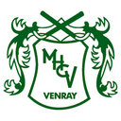

Beste leden,

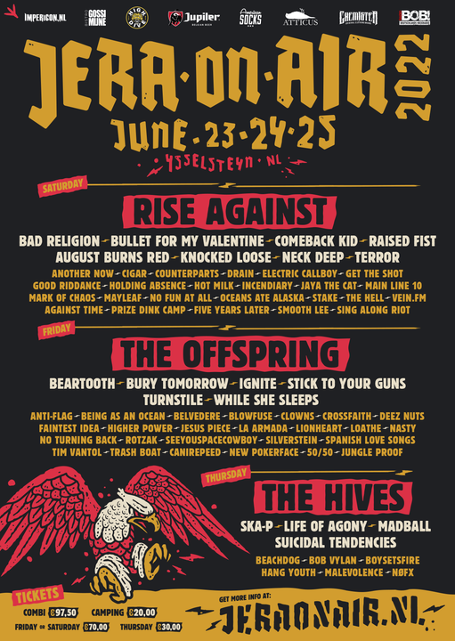
De meeste van jullie kennen wel het festival Jera on Air dat bij ons in de regio jaarlijks wordt georganiseerd. Door corona is het al weer een tijd geleden dat het doorgang heeft gevonden.
Dit jaar gaat het door en je kunt er bij zijn.
Giel Jan van de Winden, lid van onze vereniging, verzorgt daar met zijn evenementenbureau een aantal zaken en is op zoek naar mensen die hem daarbij kunnen helpen.
Dit wil hij in samenwerking doen met de vereniging.
Hij betaalt iedereen die voor hem wil werken een bedrag van € 5 per uur. Dat loopt dan via de vereniging als een vrijwilligersvergoeding waardoor het fiscaal voor hem en de medewerker allemaal wat makkelijker te regelen is.
Daarnaast wordt per gewerkt uur € 10 gestort in de clubkas en dat kan dus mooi oplopen voor de vereniging. Deze extra inkomsten kunnen bv een bijdrage leveren een nieuw kunstgrasveld.
Er zijn al leden die in het verleden hebben meegeholpen en die hebben gewoon een fijne tijd gehad: leuke mensen, leuke sfeer en live muziek.
Giel Jan geeft leden die geïnteresseerd zijn, de mogelijkheid aan te geven wanneer het hen het beste past binnen de opgegeven tijdblokken. Meerdere blokken inschrijven is natuurlijk mogelijk
Vrijdag 24 juni: 11.00 uur – 21.00 uur
Vrijdag 24 juni: 17.00 uur – 02.00 uur
Vrijdag 24 juni: 11.00 uur – 02.00 uur
Zaterdag 25 juni: 11.00 uur – 21.00 uur
Zaterdag 25 juni: 17.00 uur – 02.00 uur
Zaterdag 25 juni: 11.00 uur – 02.00 uur

Ben je geïnteresseerd, stuur een mail naar:
Gieljan@speyz.nl

Met vriendelijke groeten,

Bestuur MHCV

